2010级3-3统考试卷
姓名 学号 院系 专业 任课教师

装 订 线 二
二
- 一、判断下列级数的敛散性，如果收敛，说明是绝对收敛还是条件收敛。（本题共18分，每小题6分）
(1) 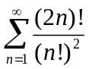 (2) 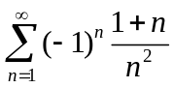 (3) 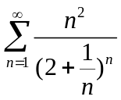
二、判断下列广义积分的敛散性。（本题共10分，每小题5分）
(1)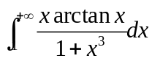 (2) 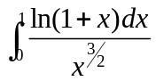
三、计算：（本题共10分，每小题5分）
(1) 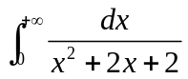 (2) 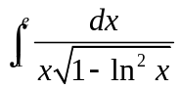
四、解微分方程（本题共18分，每小题6分）
(1) 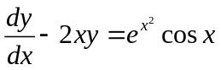 (2) 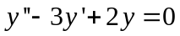
(3) 求微分方程 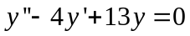满足初值条件 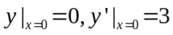的特解。
五、求幂级数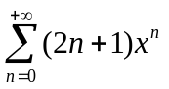的收敛区间，并求其和函数。（本题7分）
六、将函数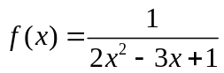 展成的幂级数。（本题8分）
七、将函数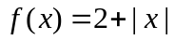 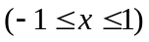展成以2为周期的傅里叶级数。（本题8分）
八、应用格林公式计算曲线积分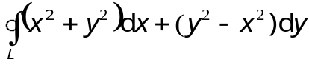，其中L由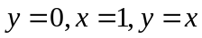围成。（本题8分）

九、计算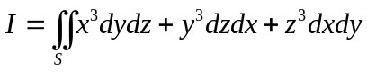，其中S为上半球面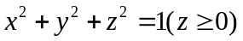取外侧。（本题7分）
十、设在点的某邻域内具有二阶连续导数且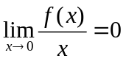。证明级数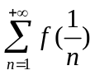绝对收敛。（本题6分）

